Пошаговая инструкция
по работе с единой
цифровой платформой
«Работа в России»
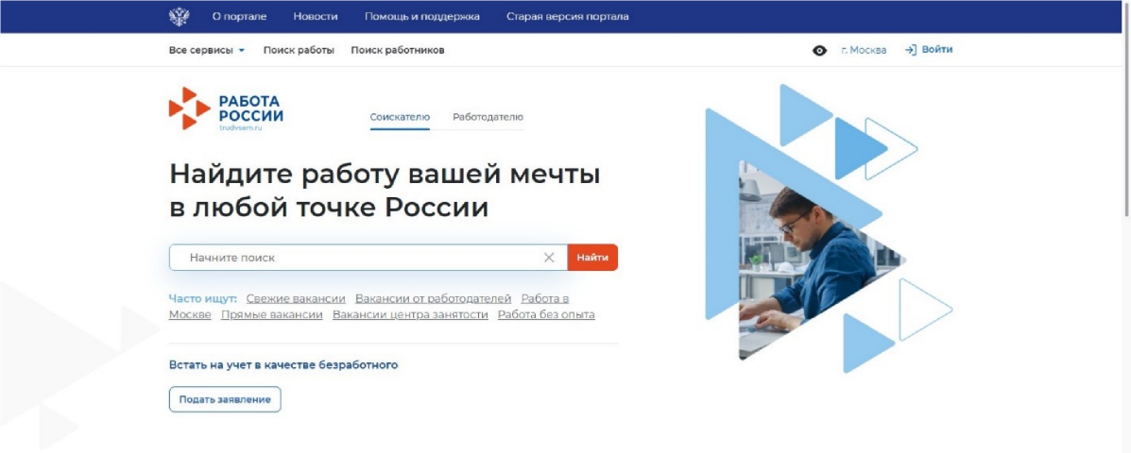
Шаг 1

Авторизация работодателя
1.1 Нажмите «Войти»
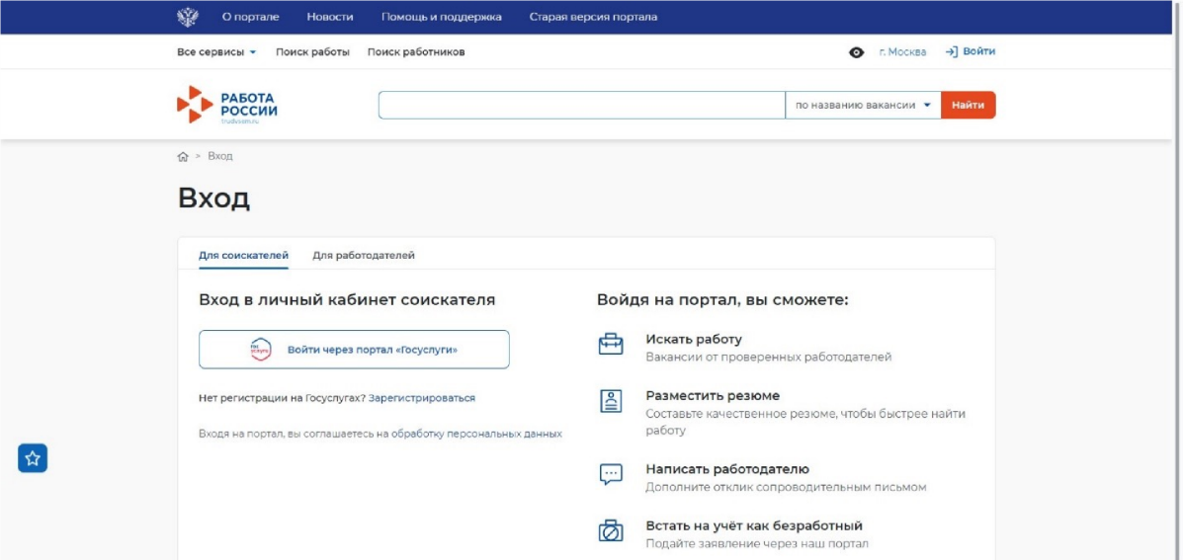
1.2 Нажмите «Войти через
портал «Госуслуги»
Шаг 1 Авторизация работодателя
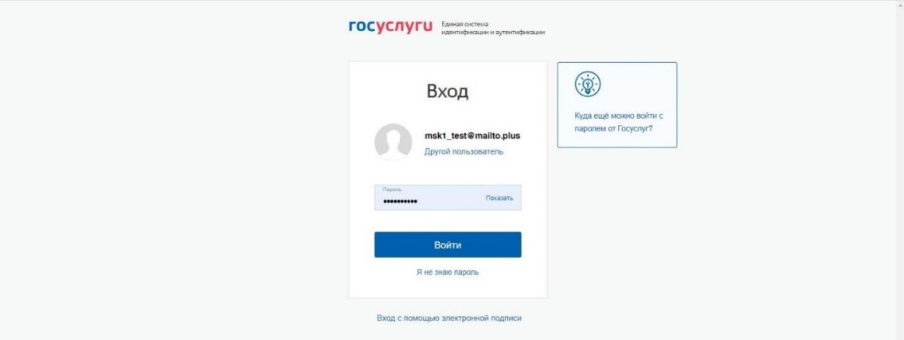
1.3

Введите логин и пароль

от учетной записи Госуслуги

и нажмите «Войти»
1.4

Чтобы зайти как работодатель
выберите, например,
пункт «Индивидуальный
предприниматель»
Шаг 1 Авторизация работодателя
Шаг 2

Добавить новую вакансию и обновить активные вакансии
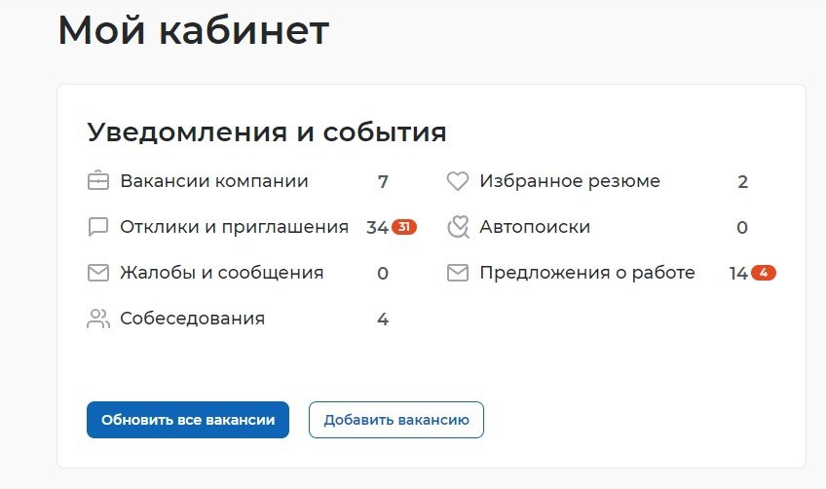
2.1

В личном кабинете при
нажатии кнопки «Обновить
все вакансии», произойдет
актуализация всех вакансий,
которы
е
были поданы ранее.

При нажатии на кнопку
«Добавить вакансию» вы
сможете добавить новую
вакансию.

Нажмите «Добавить
вакансию».
Шаг 2 Добавить новую вакансию и обновить активные вакансии
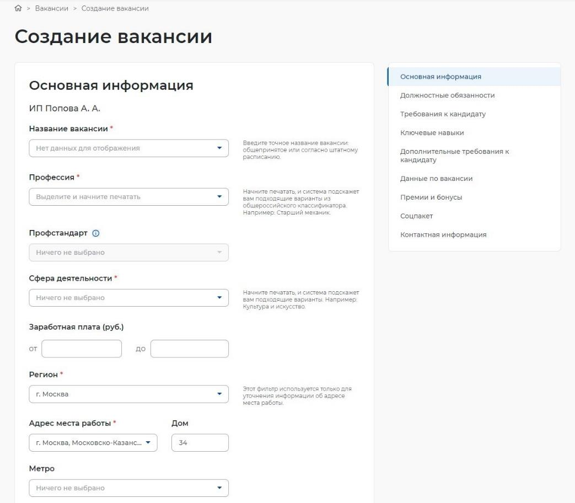
2.2 Заполните все блоки о новой вакансии.
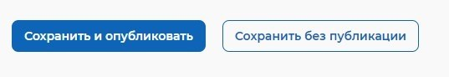
2.3

После внесения информации
нажмите «Сохранить и
опубликовать» и ожидайте
модерации вакансии
сотрудником службы
занятости населения.
Шаг 2 Добавить новую вакансию и обновить активные вакансии
Шаг 3

Назначение собеседования соискателю
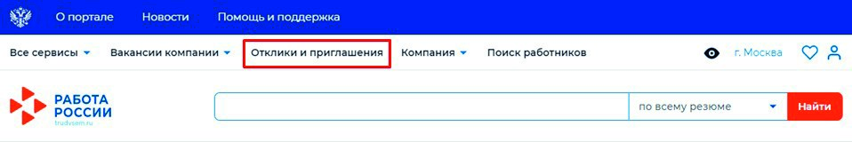
3.1 Отслеживайте все отклики соискателей в личном кабинете.

В личном кабинете необходимо перейти в блок «Отклики и приглашения».
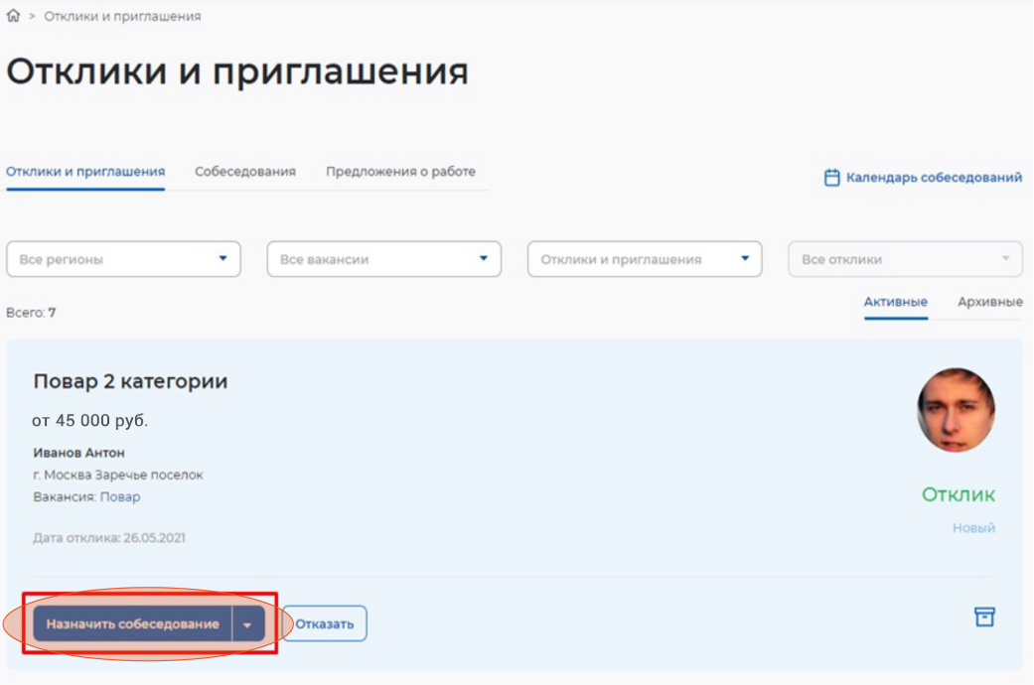
3.2 На открывшейся странице будут все отклики соискателей. Назначьте им собеседование, нажав «Назначить собеседование».
Шаг 3 Назначение собеседования соискателю
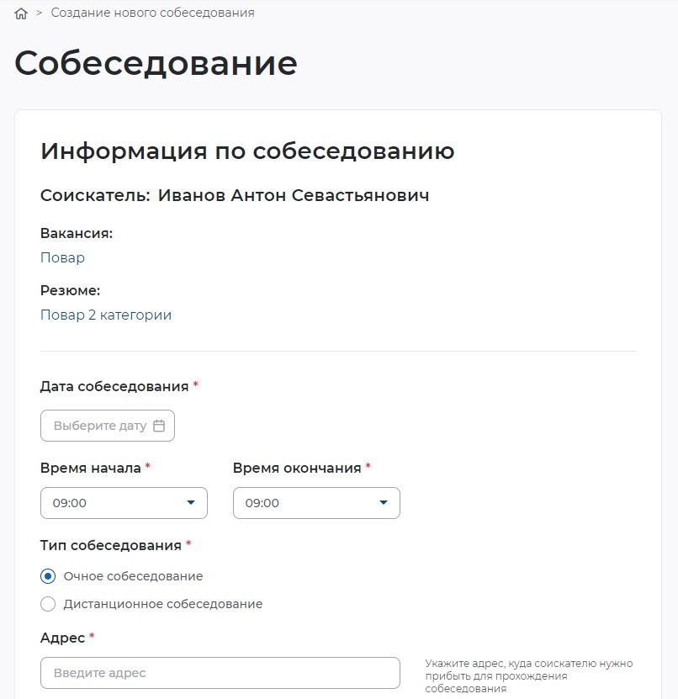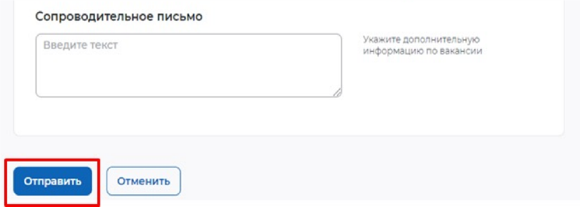
3.3

При необходимости заполните
блок «Сопроводительное
письмо».

Нажмите «Отправить».
Шаг 3 Назначение собеседования соискателю
Шаг 4

Подтверждение работодателя о прохождении собеседования, отказ работодателя
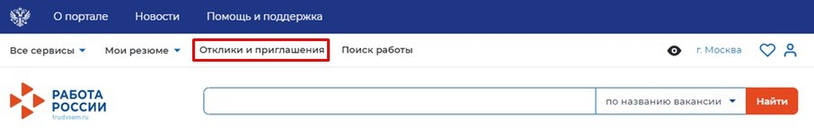
4.1

В личном кабинете
работодателя перейдите
в блок «Отклики и
приглашения»
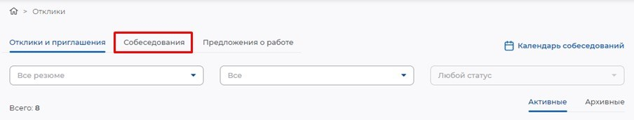
4.2

Перейдите в блок
«Собеседования»
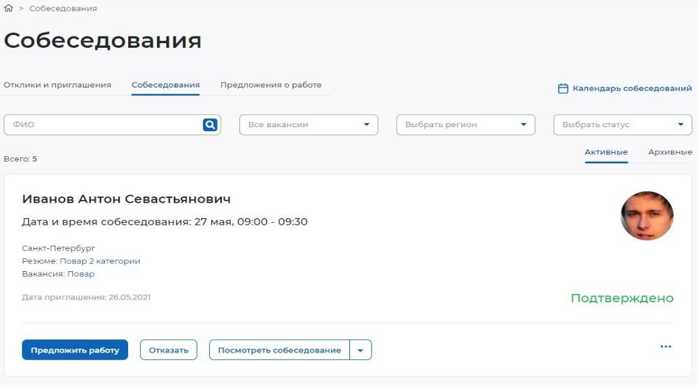
4.3

После подтверждения
собеседования статус
изменен на «Подтверждено»
Шаг 4 Подтверждение работодателя о прохождении собеседования, отказ работодателя

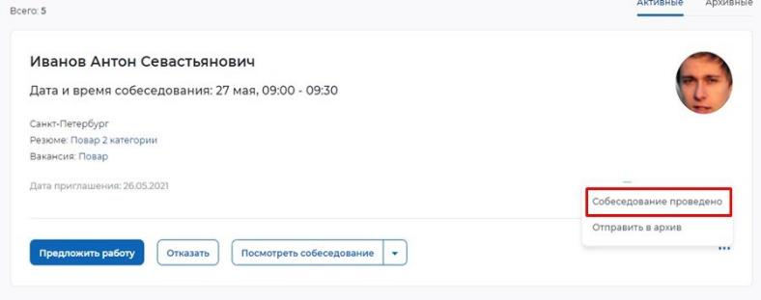
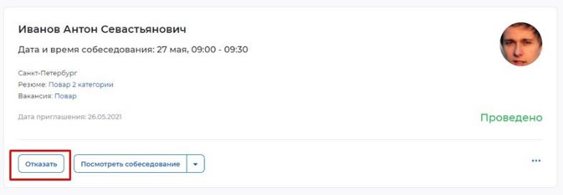
4.4 Перейдите в «…» и нажмите «Собеседование проведено», в случае если гражданин прошел собеседование.
4.5 В поле «Комментарий» напишите результат собеседования.
4.6 В случае отказа соискателю, работодатель должен нажать «Отказать».
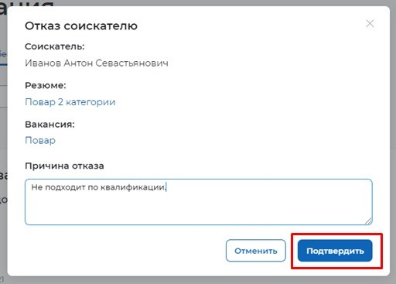
4.7 Необходимо заполнить поле «Причина отказа».

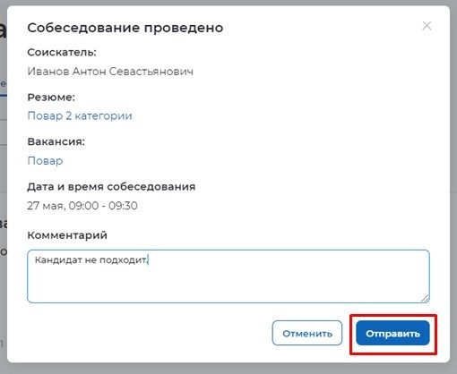 4.8 Статус изменится на «Отказ».
Шаг 4 Подтверждение работодателя о прохождении собеседования, отказ работодателя

